
DOCUMENTO COMERCIAL / INTERNO
Costos y Estrategia de Precio
ARIA · Plataforma de Contact Center — by Novasys

v1.0 · Junio 2026
Confidencial — uso interno y comercial

Contenido

1 · Resumen ejecutivo
Este documento resume cuánto cuesta operar ARIA, cuánto cobrar y por qué. El costo de operación es bajo; el precio se fija por valor, no por costo.
En una mirada
Operar ARIA cuesta ~$3–5 por agente/mes (infra serverless). Cobramos un setup único + una suscripción por agente. Precio sugerido: setup $2.5k–$15k · suscripción $29–45/agente/mes · consumo AWS (BYO) a costo. No competimos contra una herramienta sino contra el stack apilado (~$289/agente/mes). Margen bruto recurrente: 60–85%.

2 · El modelo de costos (BYO)
Por el modelo BYO (“Bring Your Own”), el gasto se reparte en dos bolsillos: el consumo de AWS vive en la cuenta del cliente; ARIA solo paga la orquestación, barata y sin datos sensibles.
 | Quién paga | Qué incluye | Magnitud
Costo del cliente | La empresa, en su cuenta AWS | Connect, telefonía, WhatsApp, IA, datos, grabaciones | ~$85–110/agente
Costo de la plataforma | ARIA, en su cuenta | Lambda, DynamoDB metadata, Cognito, hosting | ~$3–5/agente

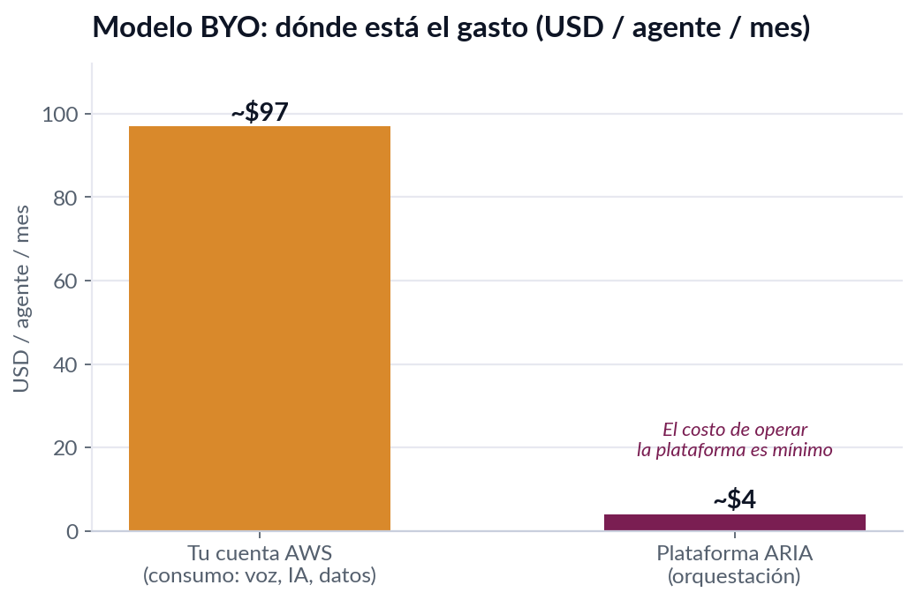
El costo de operar la plataforma es mínimo frente al consumo (que el cliente pagaría con cualquier proveedor).
El uso facturable y el dato viven en la cuenta del cliente. Eso hace el modelo escalable, rentable y vendible: “tu data nunca sale de tu nube”.

3 · Cómo cobramos: Setup + Suscripción
Cobrar un setup es correcto (financia la implementación, da caja, des-riesga). Pero el setup no reemplaza la suscripción: ahí es donde el negocio compone valor.
Una dev-shop vale ~1× sus ingresos. Un SaaS vale 5–10× su ingreso recurrente. Mismo trabajo, empresa muy distinta. La diferencia es la suscripción.

3.1 · Setup / implementación (una vez)
Tier | Para | Setup
Starter | Piloto, ≤10 agentes, 1 integración | $2,500 – $4,000
Pro | 10–50 agentes, 2–3 integraciones, migración, capacitación | $6,000 – $12,000
Enterprise | 50+, flujos a medida, SSO, multi-cuenta | desde $15,000
Regla práctica: ~4–6 meses de la suscripción, o ~$250–350/agente, con piso de $2,500. Cubre la implementación de ese cliente — no el desarrollo de la plataforma (eso se amortiza vía ingreso recurrente).

3.2 · Suscripción (recurrente) — el motor
Plan | Precio/agente/mes | Incluye
Starter | ~$45 | Omnicanal, campañas, reportes base
Pro | ~$39 | + Contact Lens, copiloto IA, Customer Profiles
Enterprise | ~$29 (desde) | + SSO/roles avanzados, SLA, multi-cuenta, soporte dedicado

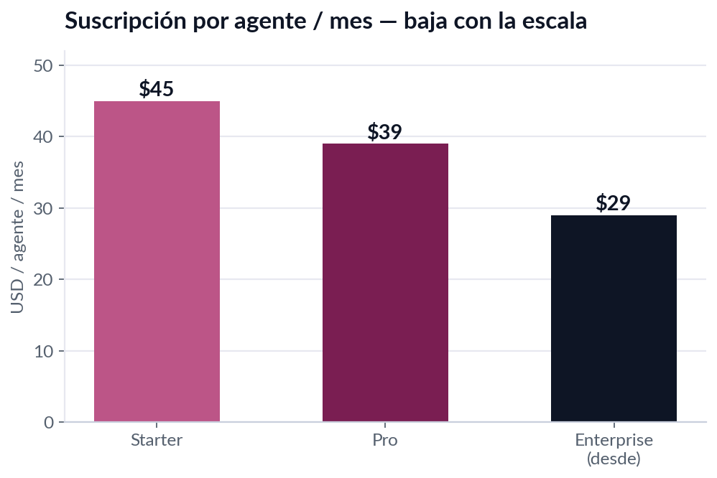
El precio baja con la escala (tiering SaaS estándar). Margen bruto resultante: ~63–71%.

3.3 · Consumo y add-ons
- Consumo AWS: BYO, a costo, sin markup (la transparencia es argumento de venta).
- Add-on “AWS gestionado”: markup 10–15% para quien no quiere tocar su nube.
- Palancas: mínimo de agentes, descuento por pago anual (~15–20%), soporte premium/SLA, fee de onboarding.

4 · Por qué este precio (los tres métodos)
Método | Resultado /agente | Rol
Costo-plus (costo de servir ÷ margen) | $37 – $67 | Piso — asegura margen
Por valor (lo que ya paga × % capturado) | $29 – $42 | El método correcto
Competidores (anclas de mercado) | $80 – $200 | Techo — lo que existe hoy

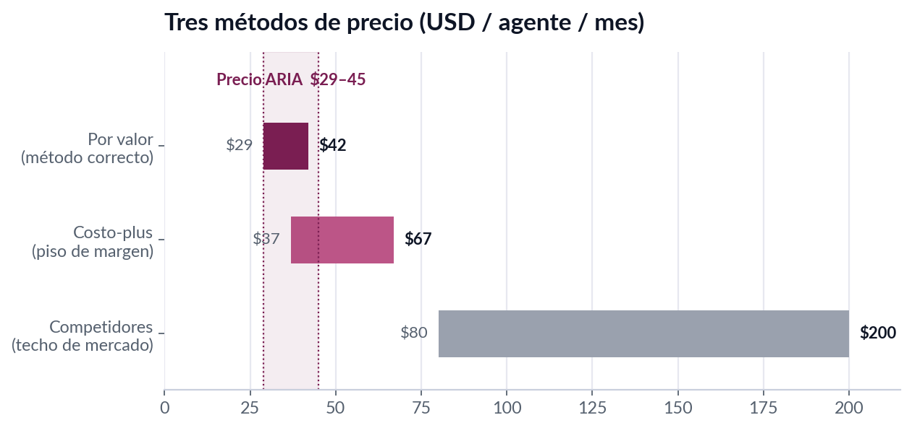
ARIA captura ~⅓ del valor del stack que reemplaza y sigue siendo mucho más barato.
Anclas de competencia (licencia/usuario-mes): Kommo $15–45 · Chattigo ~$30–60 · Salesforce $80–165 · Five9/Genesys $100–175. Stack combinado: $80–200.

5 · Competimos contra el stack, no contra una herramienta
El cliente tipo apila varias herramientas que se pisan. Así se ve el gasto hoy (ejemplo a 25 agentes):
Herramienta | $/agente/mes | $/mes (25 ag.)
Salesforce (CRM) | ~$100 | $2,500
Chattigo (omnicanal) | ~$45 | $1,125
Kommo (venta WhatsApp) | ~$18 | $450
Amazon Connect + AWS (consumo) | ~$86 | $2,150
Integración / middleware / dev | ~$40 | $1,000
TOTAL hoy | ~$289 | ~$7,225

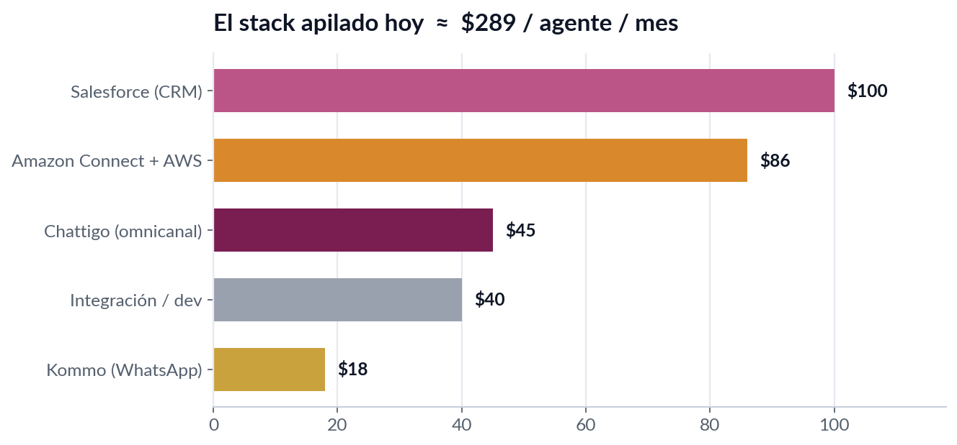

Con ARIA hay dos caminos:
- Opción A — conservan Salesforce: ARIA reemplaza Chattigo + Kommo + la capa de contact center → ~$225/agente, ahorro ~22% (~$19k/año).
- Opción B — ARIA reemplaza todo: ~$125/agente, ahorro ~57% (~$49k/año).
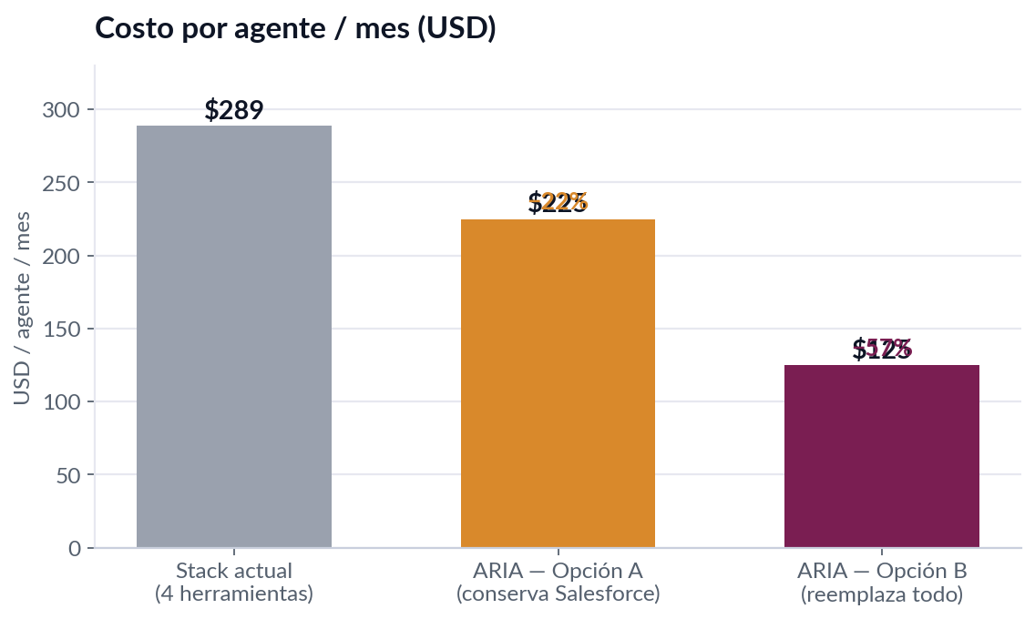
Comparación justa: el software ARIA ($29–39) se compara contra la licencia del software que reemplaza ($80–200), no contra el total. La telefonía se paga con cualquiera — con ARIA, a costo.

6 · Caso ancla: UDEP
UDEP es el cliente ancla: trato especial a cambio de caso de éxito + referencia + feedback. Estimado a 25 agentes:
 | Estándar | UDEP
Setup (una vez) | $8,000 | $4,500
Suscripción/agente/mes (congelada 12 m) | $39 | $29
Inversión año 1 | $19,700 | $13,200

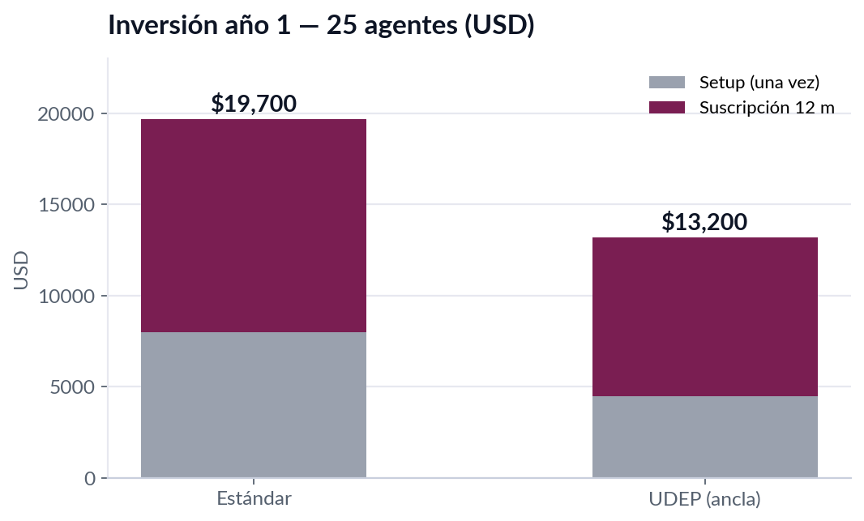
- 3 integraciones incluidas (Salesforce, Amazon Connect, WhatsApp) + canales, IA, Contact Lens, Customer Profiles, campañas y soporte año 1.
- Ahorro UDEP ~$22,200/año conservando Salesforce; el setup se recupera en ~2 meses.
- Para ARIA: aun con descuento, el recurrente deja ~60% de margen. El descuento lo financia el valor del logo, no la caja.

7 · Objeciones frecuentes (y respuestas)
“¿Por qué no son baratos como Kommo ($15)?”
Kommo es un CRM de venta social, no un contact center. ARIA trae voz real, IA, analítica y omnicanal. Distinto producto, distinta liga.
“Queremos quedarnos con Salesforce.”
Perfecto: ARIA se integra con Salesforce y reemplaza el resto. Igual ahorran ~$22k/año (Opción A).
“El consumo de AWS suena caro.”
Es el mismo que pagarían con cualquier plataforma — con ARIA lo pagan a costo, sin el markup que esconden los demás.
“No queremos administrar AWS.”
Add-on “AWS gestionado” (markup 10–15%): ARIA opera la nube por ellos.
“No los conocemos / riesgo.”
BYO: su data nunca sale de su cuenta y el acceso es revocable. Sin lock-in. Arrancamos con un piloto.

8 · Supuestos y notas
- Precios us-east-1, jun-2026. Connect omnicanal = AWS Price List API (real). Customer Profiles, Contact Lens chat y Amazon Q = estimados (verificar para la región del cliente).
- Chattigo es cotizado (precio no público); Salesforce varía por plan/descuento educativo.
- El opex por agente (soporte, dev, ventas) es estimación editable — ajustar a la estructura real de Novasys.
- El detalle con fórmulas vivas está en la calculadora aira-costos.xlsx (hojas Resumen y PrecioAIRA).

